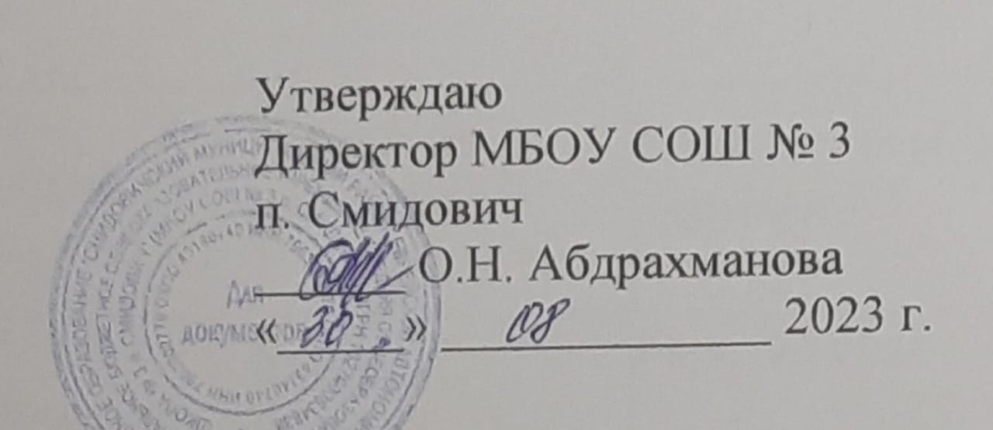
План работы
по профилактике суицидального поведения среди обучающихся на 2023-2024 учебный год

Цель | Контингент | Мероприятия | Сроки реализации | Ответственные
Предупреждение суицидов, информационное просвещение, повышение групповой сплоченности в школе | Обучающиеся  1-11 классов | Педагогическое наблюдение | В течение года | Классные руководители
 | Обучающиеся  1-11 классов | Информирование о работе телефона доверия | В течение года | Педагог-психолог, классные руководители
 | Учащиеся 1,5,10 классы | Диагностика состояния психического здоровья и особенностей психического развития учащихся, позволяющая исследовать уровень социальной дезадаптации школьников | Ноябрь - декабрь | Педагог-психолог
 | Учащиеся 1,5,10 классы | Мини-тренинги по адаптации к школе учащихся 1-ых, 5-ых, 10-  ых классов. | Сентябрь-октябрь | Педагог-психолог

 | Учащиеся 5 классов | Психологический тренинг внутригруппового взаимодействия «Профилактика девиантного поведения» | В течение года, по запросу | Педагог-психолог
 | Учащиеся 6 классов | Классные часы, формирующие в процессе воспитательной работы у учащихся такие  понятия как «ценность жизни»,  «цели и смысл жизни» | В течение года, по запросу | Классные руководители, Педагог-психолог
 | Обучающиеся 1-11 классов | Исследование тревожности по методике «Шкала личностной тревожности» | Сентябрь - декабрь | Педагог-психолог
 | Обучающиеся 8-11 классов | Исследование суицидальной направленности (опросник Айзенка)  Психологический тренинг  «Поведение человека во время стрессовых ситуаций» | Ноябрь –декабрь  В течение года | Педагог-психолог
 | Учащиеся 9, 11 классов | Мини-тренинги психологической готовности к экзаменам «Методы эффективной подготовки к экзаменам» | Февраль - март | Педагог-психолог
 | Обучающиеся 1-11 классов | Классные часы, круглые столы, стендовая информация, консультирование. | В течение года | Зам. директора по ВР, педагог-психолог, классные руководители,
 | Обучающиеся 1-11 классов, родители | Информационное просвещение детей и родителей о службах экстренной помощи на сайте школы. | Ноябрь | Классные руководители
 | Обучающиеся 1-11 классов | Контроль за занятостью обучающихся во внеурочное время. | В течение года | Классные руководители
 | Обучающиеся 1-11 классов | Организация каникулярного отдыха и оздоровления детей, в том числе детей, находящихся в трудной жизненной ситуации и социально-опасном положении. | Ноябрь, март, июнь | Зам. директора по ВР, классные руководители
 | Обучающиеся 1-11 классов | Организация досуговой деятельности, участия школьников в реализации  социально значимых проектов, конкурсов, акций различных уровней. | В течение года | Зам. директора по УВР, классные руководители
 | Родители | Организация родительского всеобуча по предупреждению суицида, жестокого обращения с детьми, по проблематике взаимоотношений подростков и родителей, а так же детей со сверстниками. | В течение года | Классные руководители
 | Обучающиеся 1-11 классов | Организация межведомственного взаимодействия в части соблюдения норм ФЗ № 120 «Об основах системы профилактики безнадзорности и правонарушений несовершеннолетних» в рамках своей компетенции | В течение года | Зам. директора по ВР

Выделение групп суицидального риска; сопровождение детей, подростков и их семей группы риска с целью предупреждения самоубийств | Дети и подростки  «группы риска» | Групповые и индивидуальные коррекционные занятия. | В течение года | Педагог-психолог
 |  | Оказание экстренной первой помощи, обеспечение безопасности ребенка, снятие стрессового состояния. | По запросу | Педагог-психолог
 |  | Индивидуальная работа с семьями, находящимися в трудной жизненной ситуации,  социально-опасном положении. | В течение года по необходимости | Администрация школы, педагог-психолог, классные руководители
 |  | Организация мониторинга  занятости детей, находящихся в социально-опасном положении, дополнительным образованием и иными формами внеурочной деятельности | В течение года | Классные руководители
 |  | Организация и проведение рейдов по посещению детей и семей на дому, находящихся в социально-опасном положении | В течение года | Классные руководители,

